**Họ và tên :** Đặng Ngọc Châu

**MSSV :** 1050080255

**Thực hành buổi 7**

**II. Thực hành và ứng dụng**

2.1 Điều phối và phân bổ nguồn lực dự án

a. Điều chỉnh thủ công

Mục tiêu chính: Xác định và xử lý tài nguyên bị quá tải (Overallocation) bằng tay.  
Các bước thực hiện:

1. Vào View → Tài nguyên Usage
2. Kiểm tra các tài nguyên có màu đỏ → đây là người bị quá tải.
3. Vào View → Filter → Using Tài nguyêns → chọn tên người bị quá tải → OK

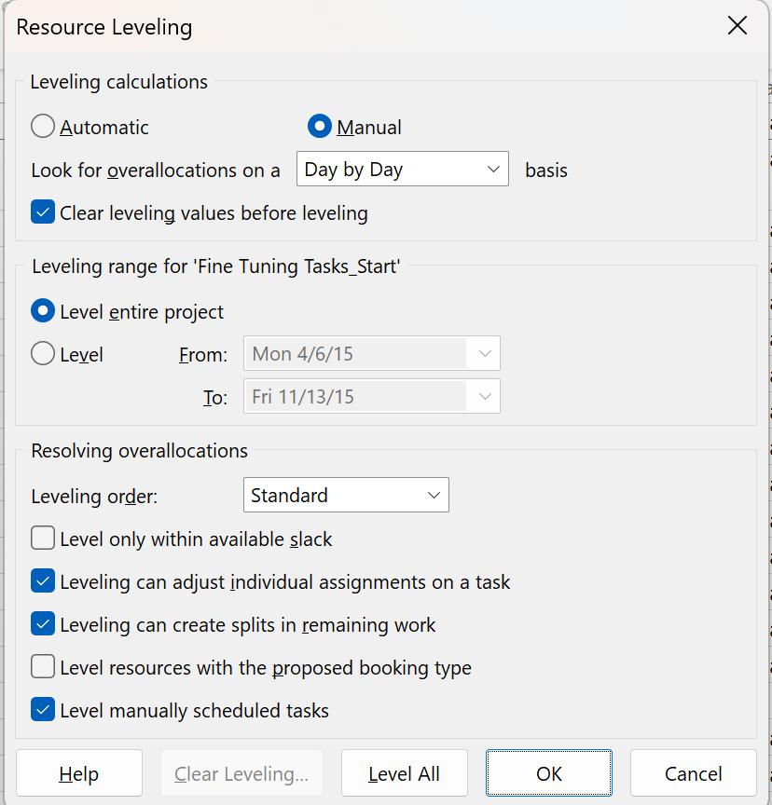

Ảnh 1.1 Hộp thoại Tài nguyên Leveling

* Tự động dời lịch hoặc chia nhỏ khối lượng công việc để đảm bảo không có tài nguyên nào bị trùng lịch hay làm quá tải.

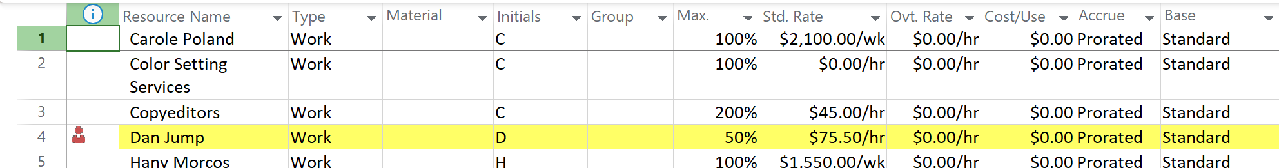

Ảnh 1.2 Bảng Tài nguyên Sheet hiển thị thông tin tài nguyên

* Bảng này giúp quản lý chi phí nhân sự, khối lượng làm việc, và nhận biết tài nguyên nào có chi phí cao hoặc bị giới hạn thời gian (ví dụ Dan Jump làm 50%).



Ảnh 1.3 Các công việc trong bảng Biểu đồ Gantt với thông tin chi tiết

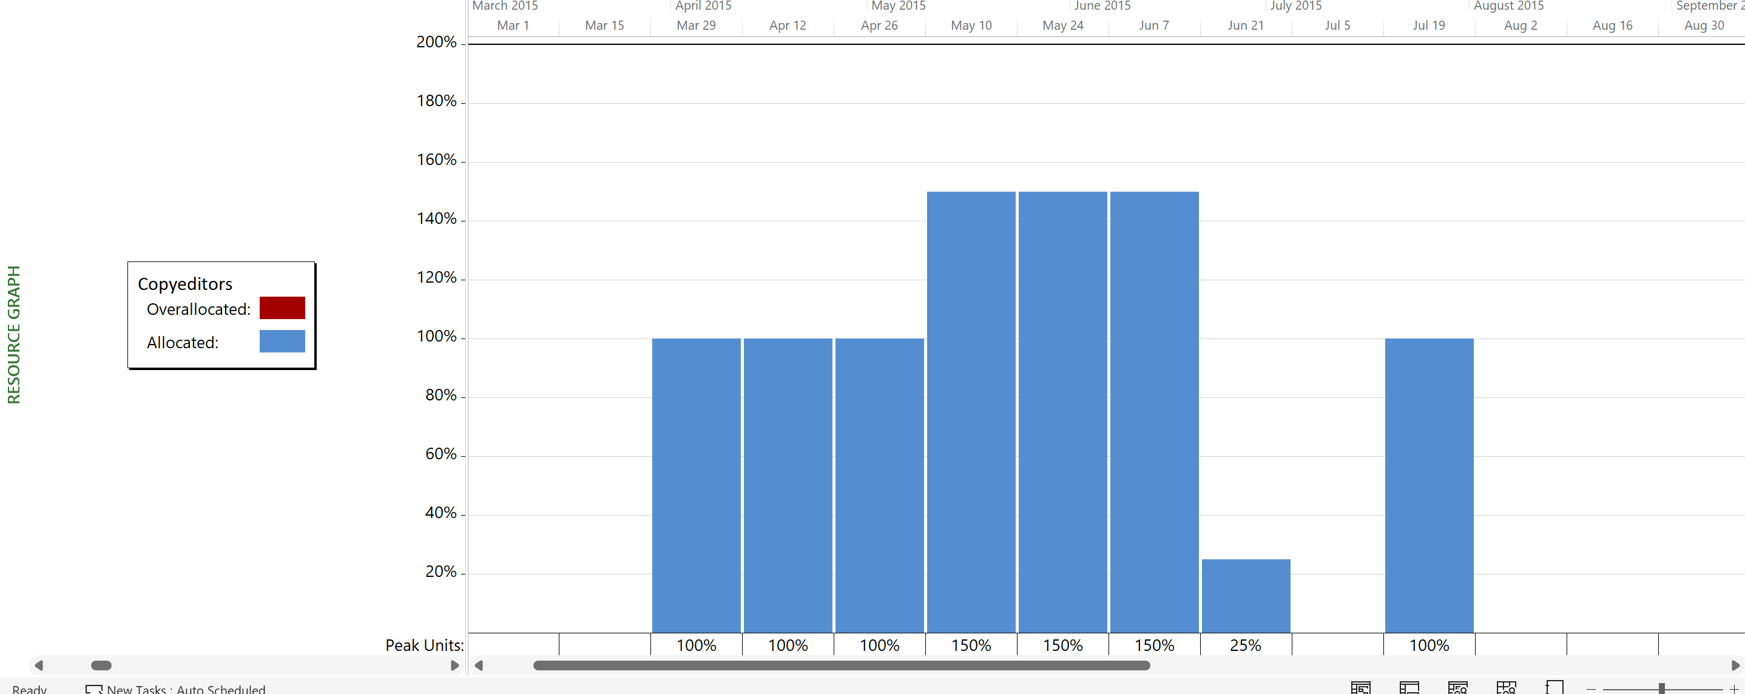

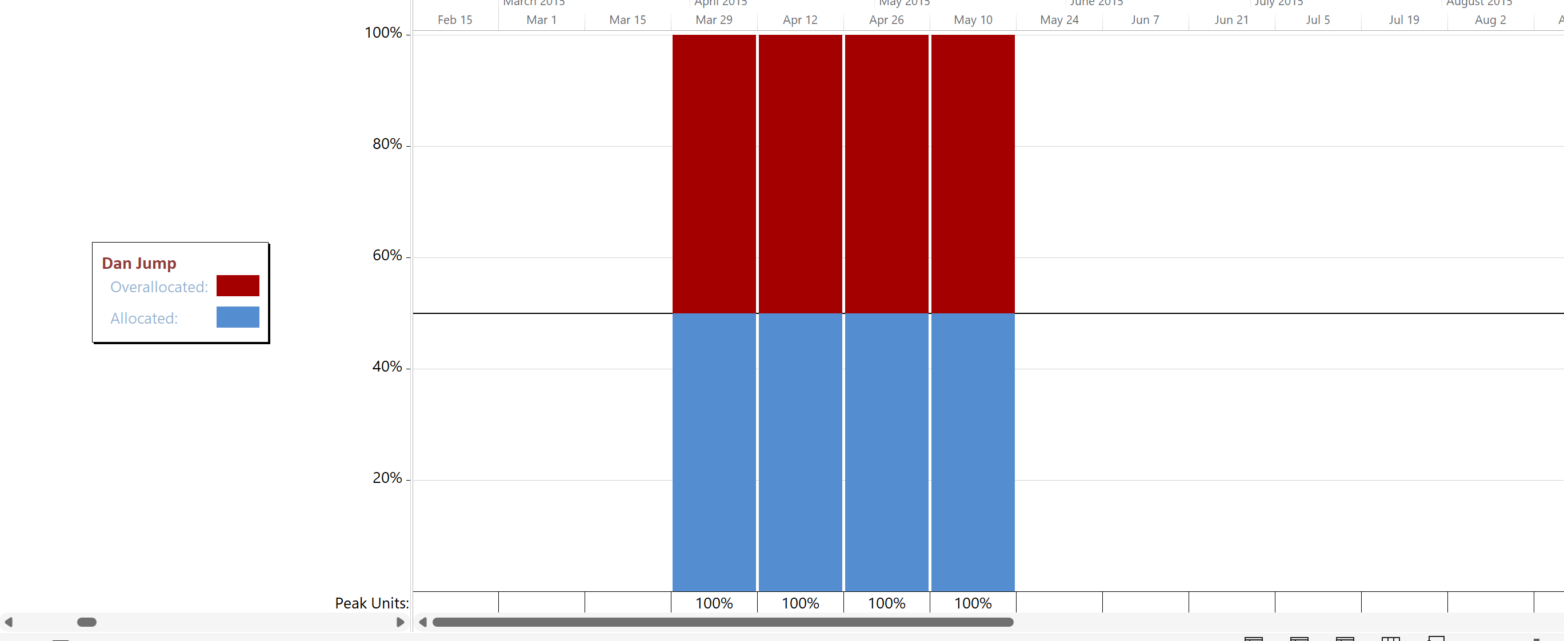

Ảnh 1.4+5 Đồ thị Tài nguyên Graph – Theo dõi mức sử dụng tài nguyên

Tài nguyên “Copyeditors” đang bị giao việc quá mức trong một số giai đoạn → cần thực hiện Tài nguyên Leveling để điều chỉnh lịch làm việc.

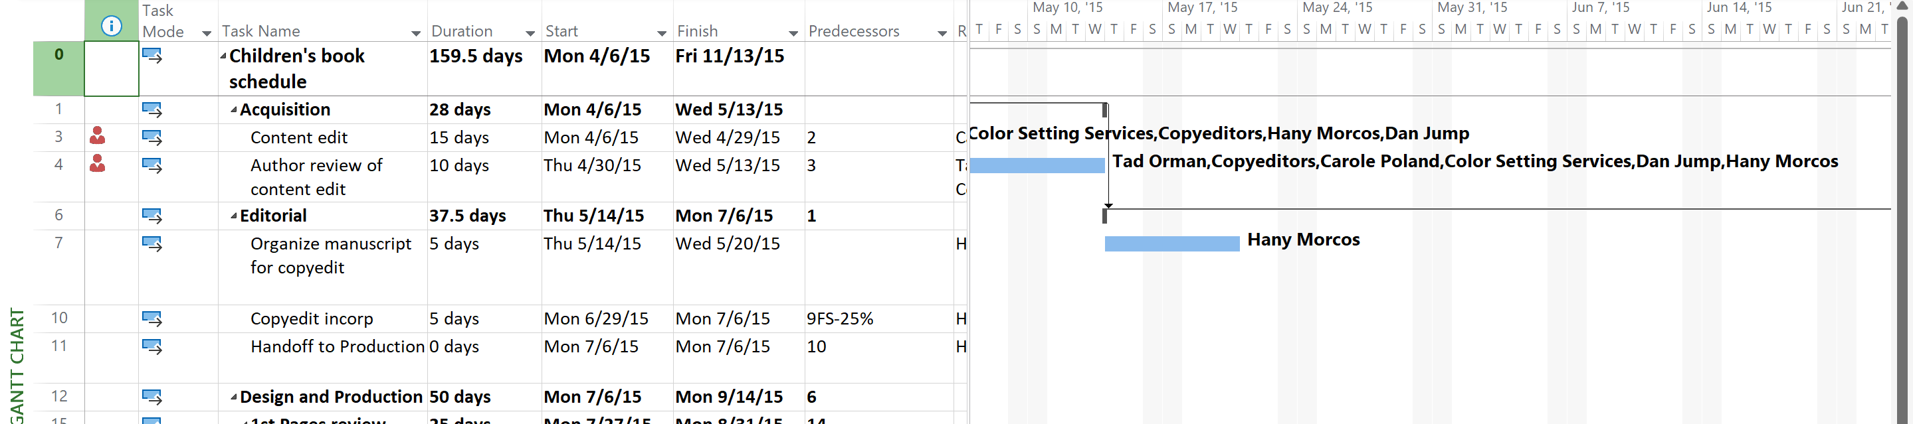

Ảnh 1.6 Đồ thị Biểu đồ Gantt – Tổng quan lịch trình dự án “Children’s book schedule”

b. Tự động điều phối tài nguyên (Automatic Leveling)

Mục tiêu chính: Dùng công cụ tự động để Microsoft Project tự sắp xếp lại lịch làm việc.

Các bước thực hiện:

1. Vào Tài nguyên → Leveling Options
2. Trong mục *Leveling Calculations*, chọn **Automatic**
3. Tick chọn:
   * Clear leveling values before leveling
   * Level entire project
   * Leveling can adjust individual assignments on a task
   * Leveling can create splits in remaining work
4. Chọn **Level All**

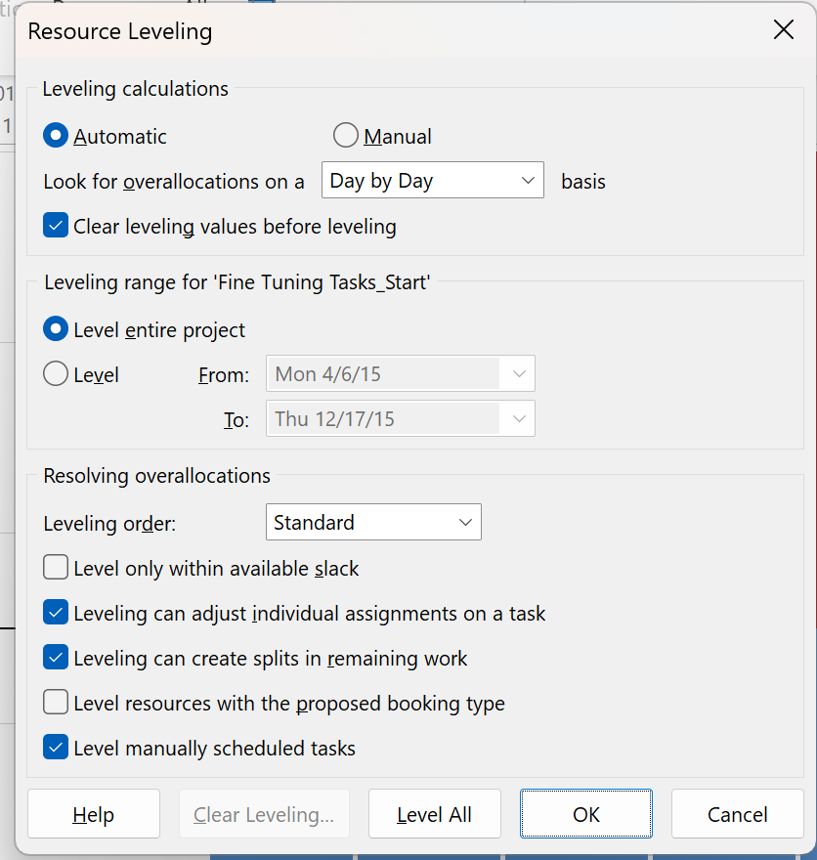

Ảnh 2.1 Hộp thoại Tài nguyên Leveling – Cân bằng tài nguyên trong Microsoft Project

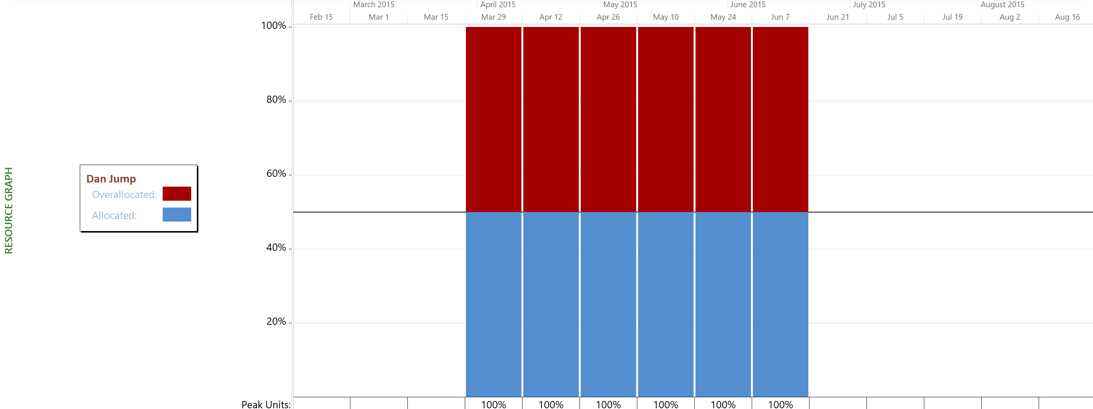

Ảnh 2.2 Đồ thị Tài nguyên Graph – Tình trạng quá tải của tài nguyên “Dan Jump”



Ảnh 2.3 Bảng Tài nguyên Usage – Kiểm tra tình trạng quá tải của Hany Morcos *- (Ghi chú: ảnh đã được giữ; chú thích đã được chỉnh lại để giảm trùng lặp).*



Ảnh 2.4 Bảng Tài nguyên Sheet – Cấu hình thông tin và chi phí của tài nguyên *- (Ghi chú: ảnh đã được giữ; chú thích đã được chỉnh lại để giảm trùng lặp).*





Ảnh 2.5 Tài nguyên Usage – Sau khi cân bằng tài nguyên Hany Morcos

2. Tạo báo cáo trong dự án

Mục tiêu chính: Sử dụng các mẫu “Report” có sẵn để trực quan hóa chi phí, tiến độ, tài nguyên.

Các bước thực hiện:

1. Vào tab **Report**
2. Chọn từng loại báo cáo:
   * Costs → Tài nguyên Tổng quan chi phí (chi phí theo nhân sự)
   * Costs → Tổng quan chi phí (tổng chi phí dự án)
   * In Progress → Nhiệm vụ then chốt (Critical) (đường găng)
   * In Progress → Những công việc chậm tiến độ (các công việc trễ)
   * Dashboards → Tổng quan dự án (tổng quan dự án)

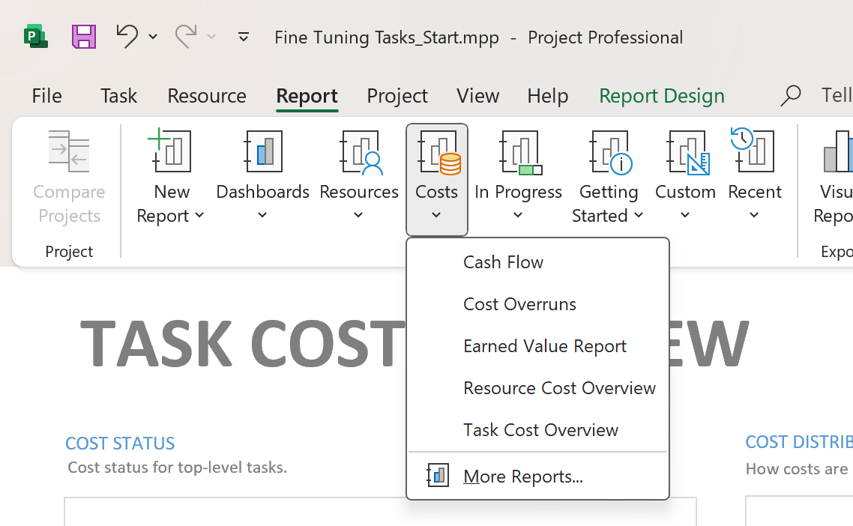

Ảnh 2.1 Mở nhóm báo cáo chi phí trong Microsoft Project

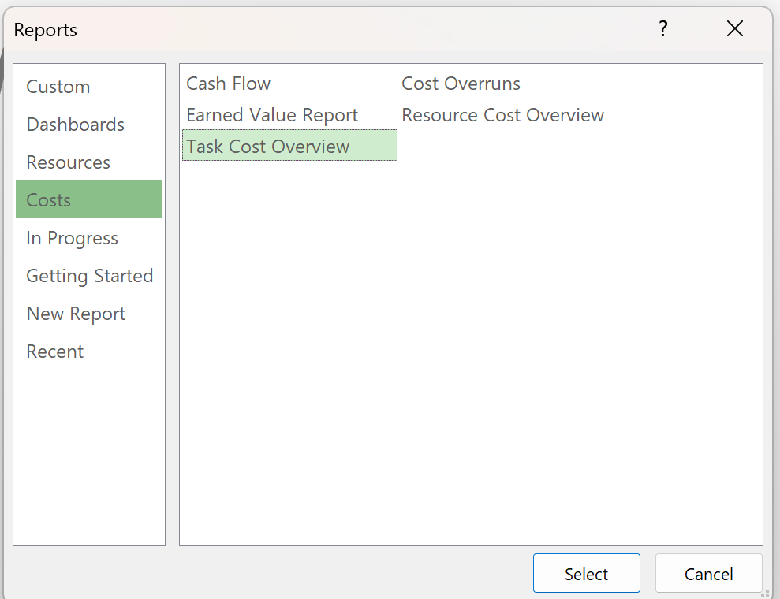

Ảnh 2.2 Chọn mẫu báo cáo Task Tổng quan chi phí

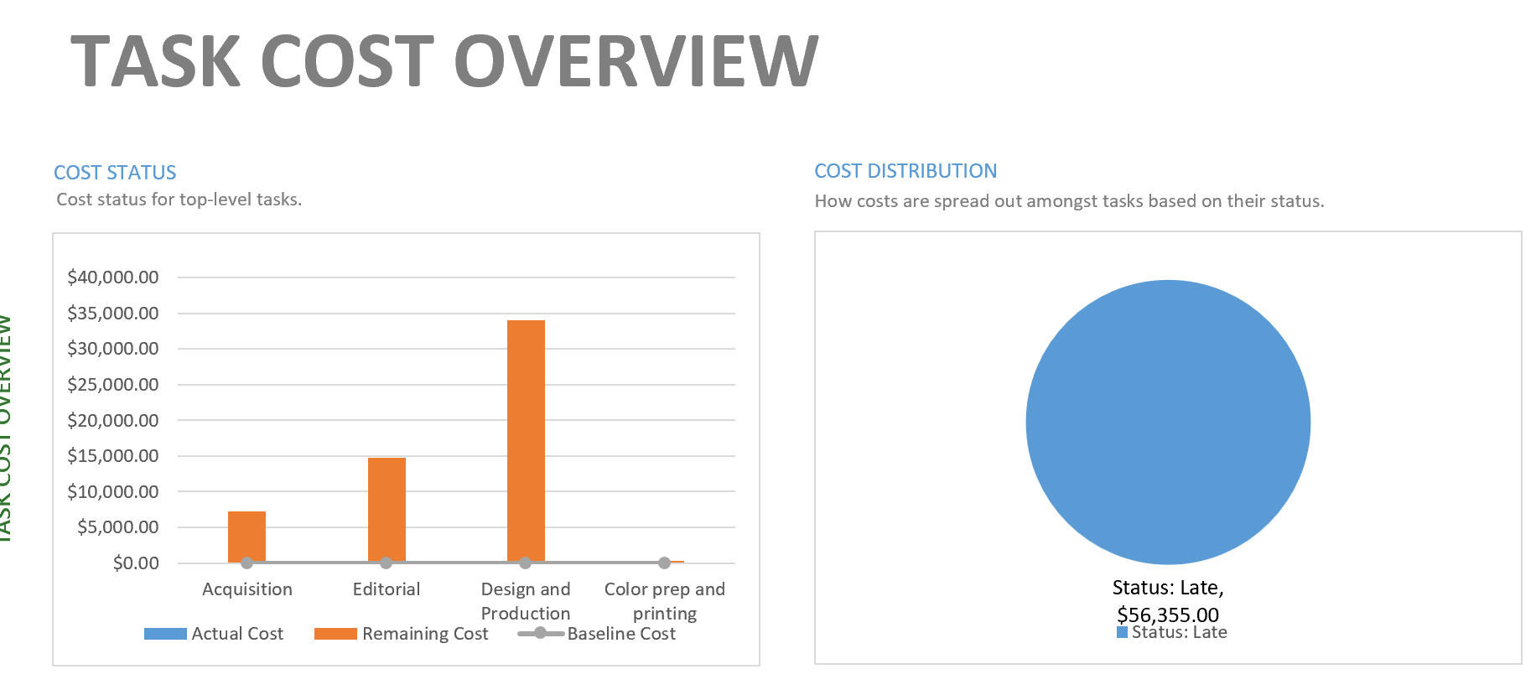

Ảnh 2.3 Chọn mẫu báo cáo Task Tổng quan chi phí

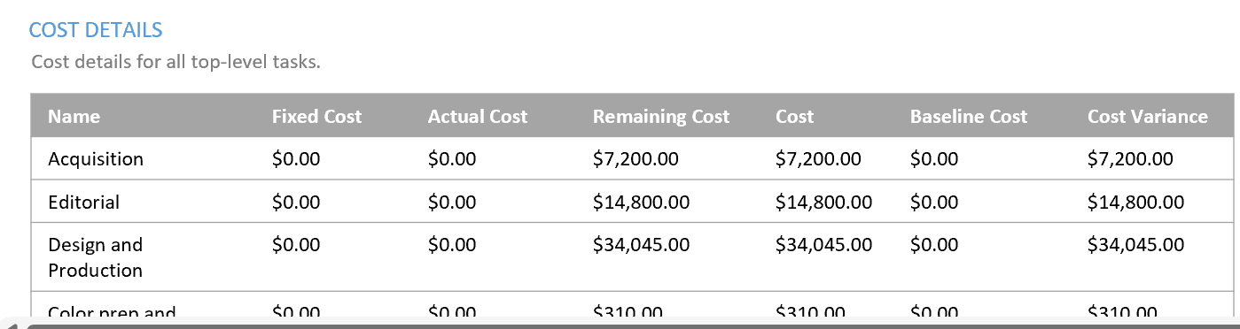

Ảnh 2.4 Cost details

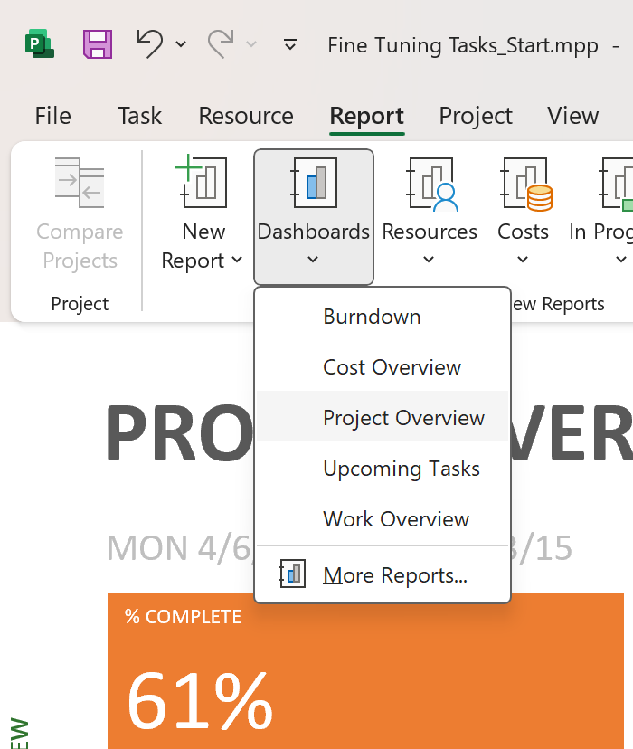

Ảnh 2.5 Mở báo cáo tổng quan dự án – Tổng quan dự án

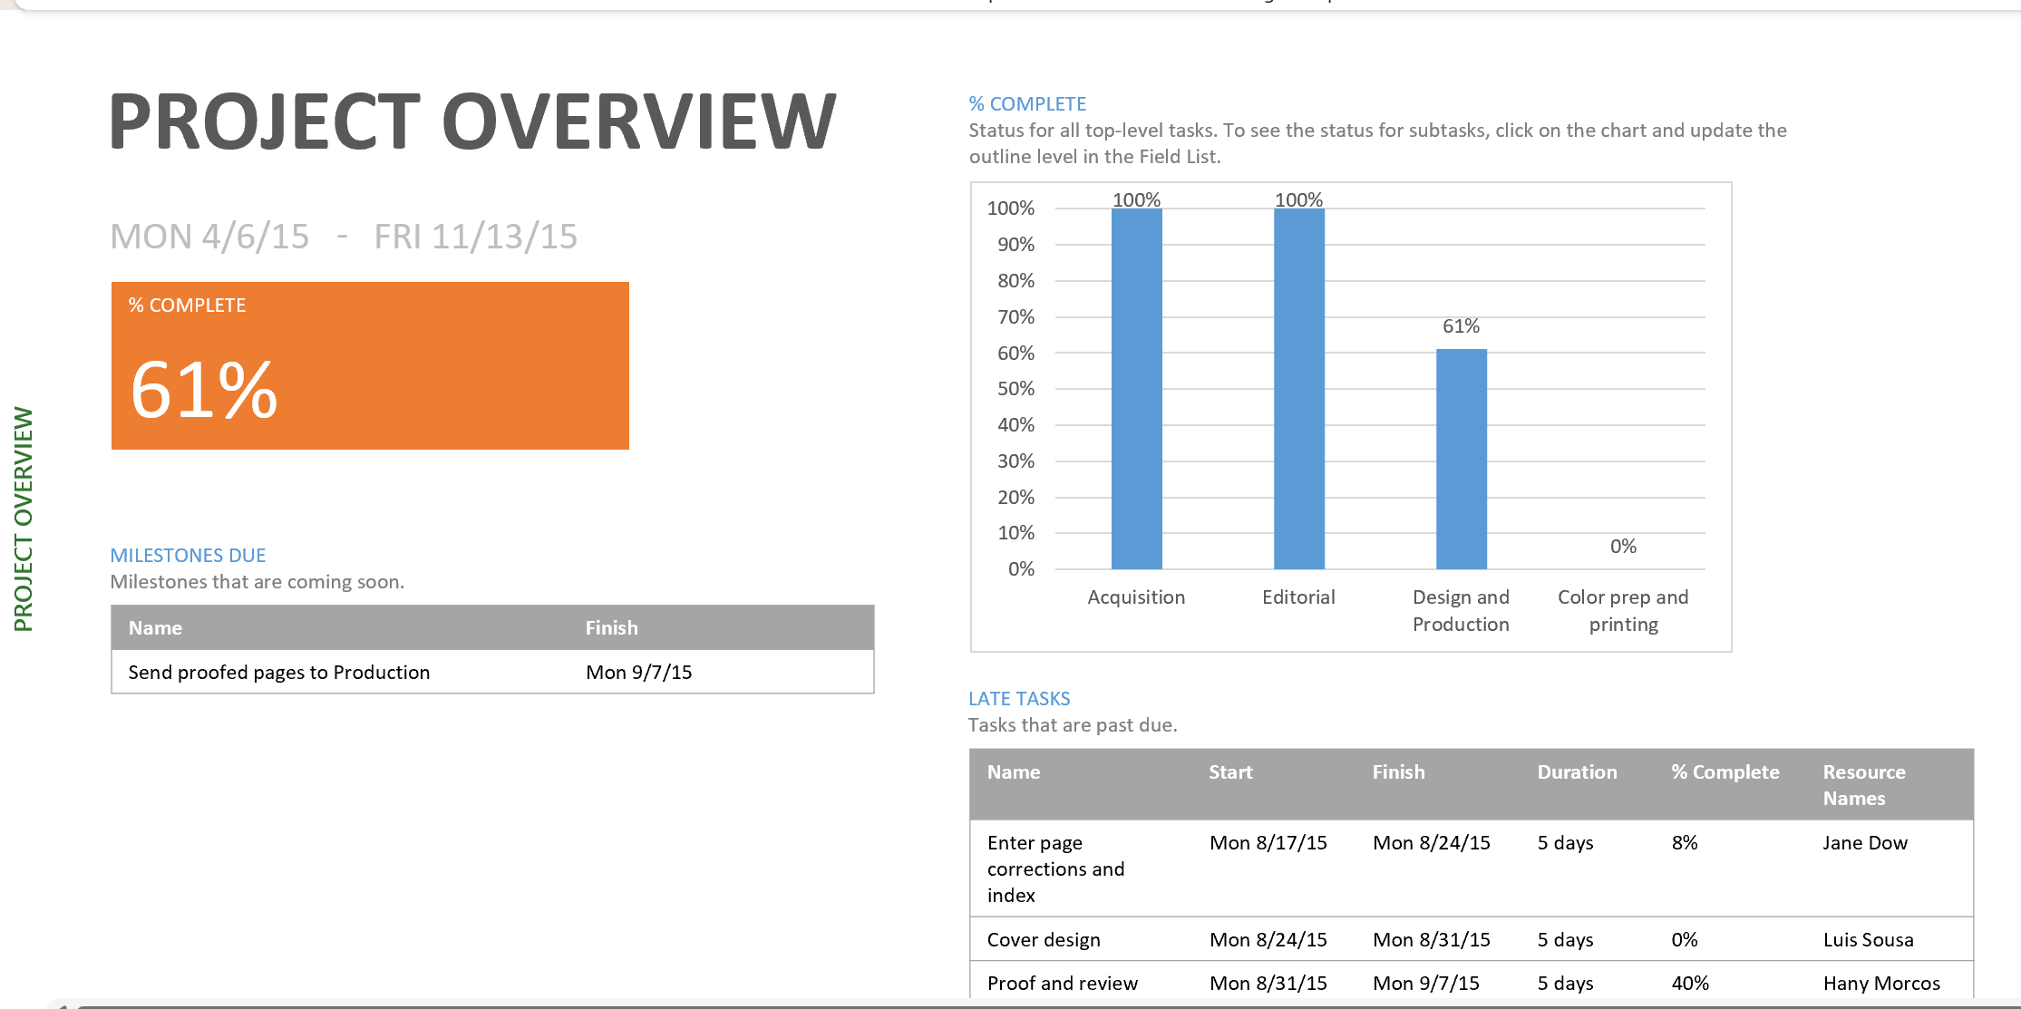

Ảnh 2.6 Báo cáo Tổng quan dự án

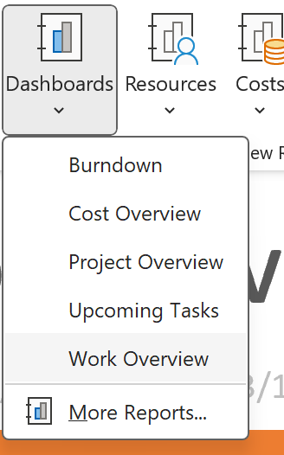

Ảnh 2.7 Mở báo cáo Work Overview

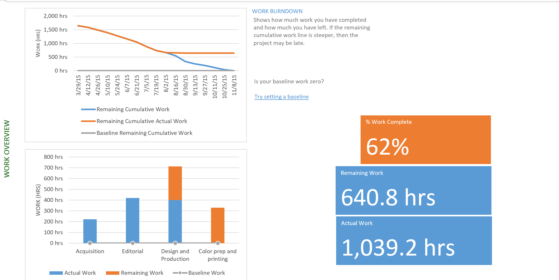

Ảnh 2.8 Báo cáo Work Overview

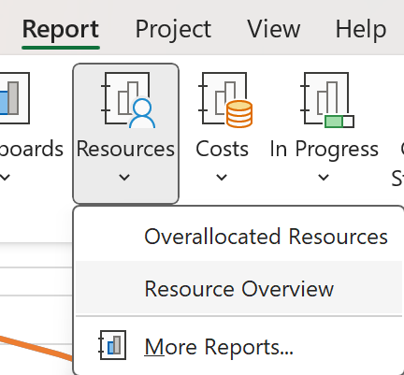

Ảnh 2.9 Mở báo cáo Tài nguyên Overview

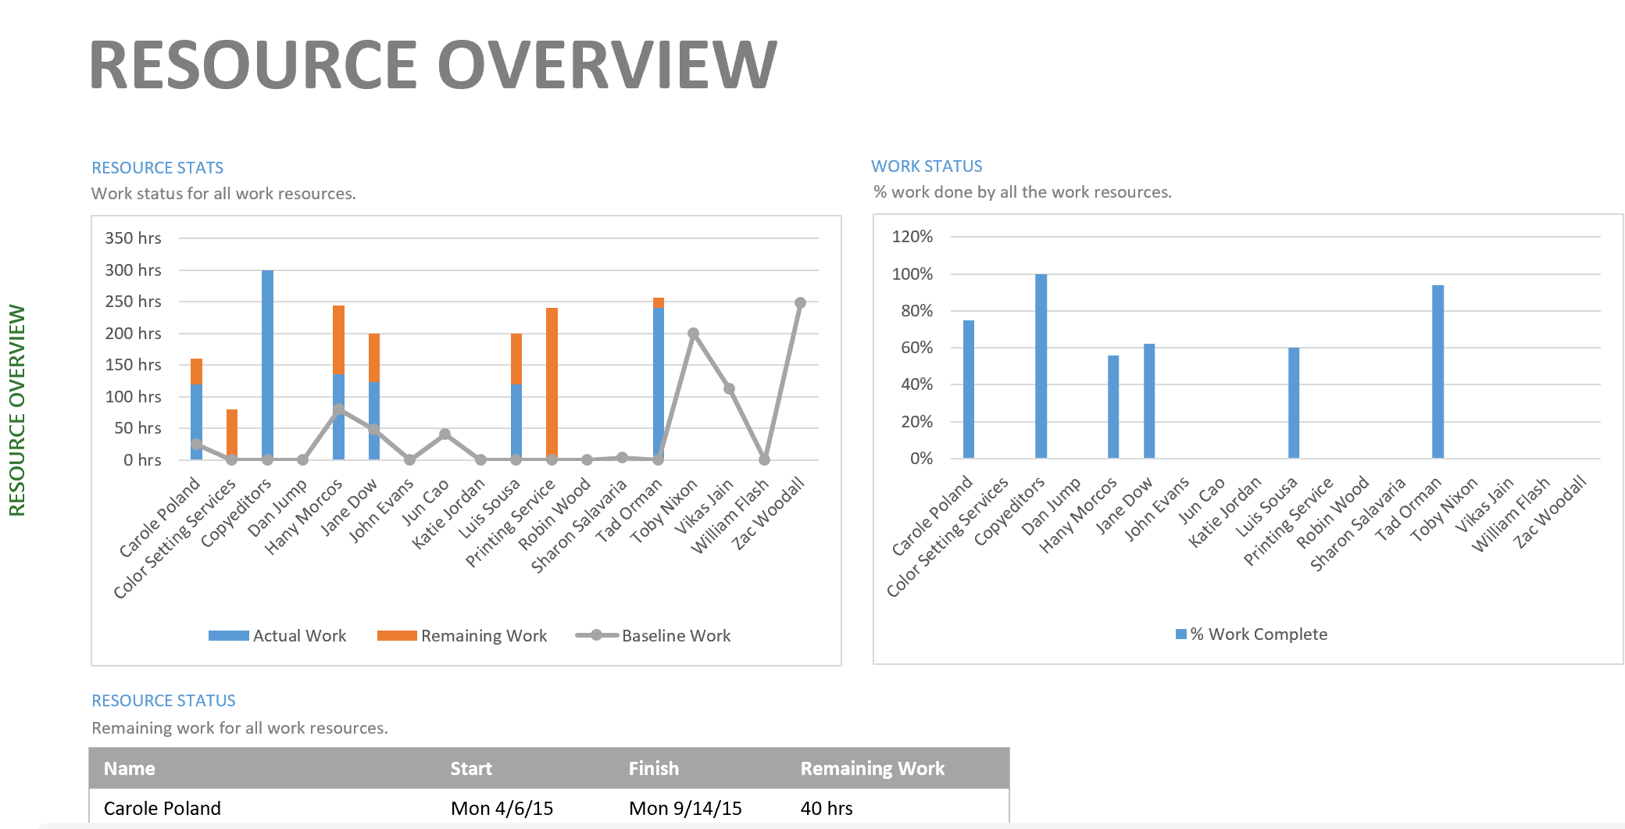

Ảnh 2.10 Báo cáo Tài nguyên Overview

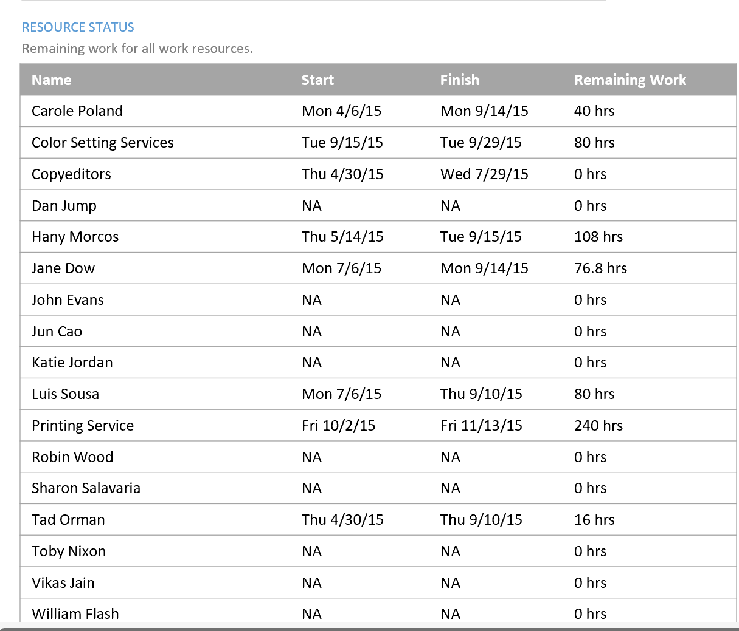

Ảnh 2.11 Bảng Tài nguyên Status – Chi tiết khối lượng công việc của từng tài nguyên

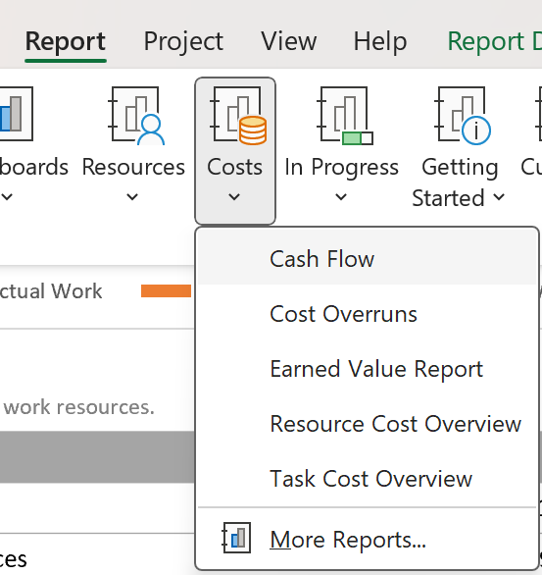

Ảnh 2.12 Mở báo cáo Dòng tiền (Dòng tiền dự án)

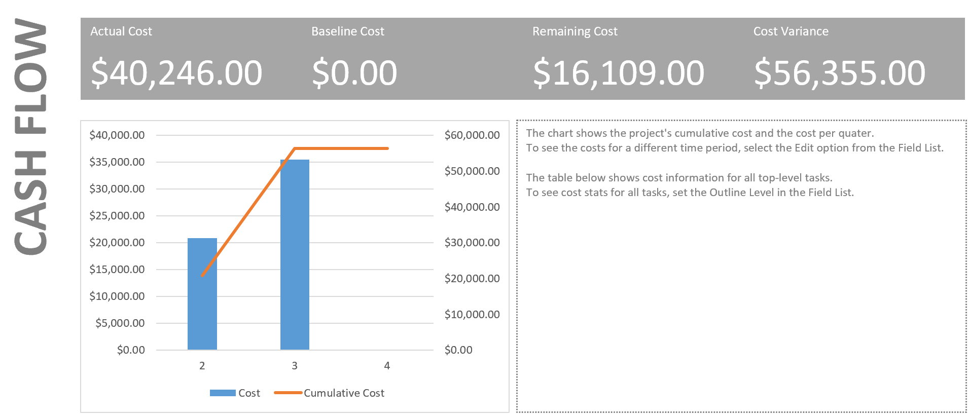

Ảnh 2.13 Báo cáo Dòng tiền

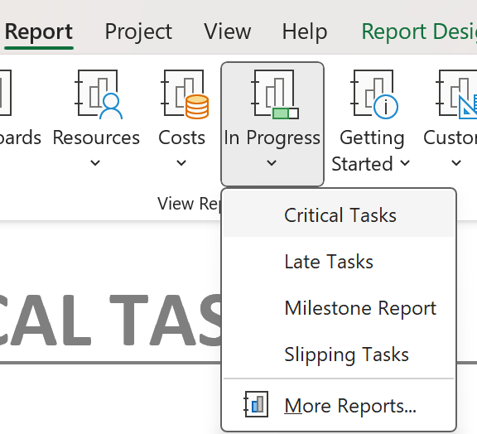

Ảnh 2.14 Mở nhóm báo cáo In Progress (Theo dõi tiến độ công việc)

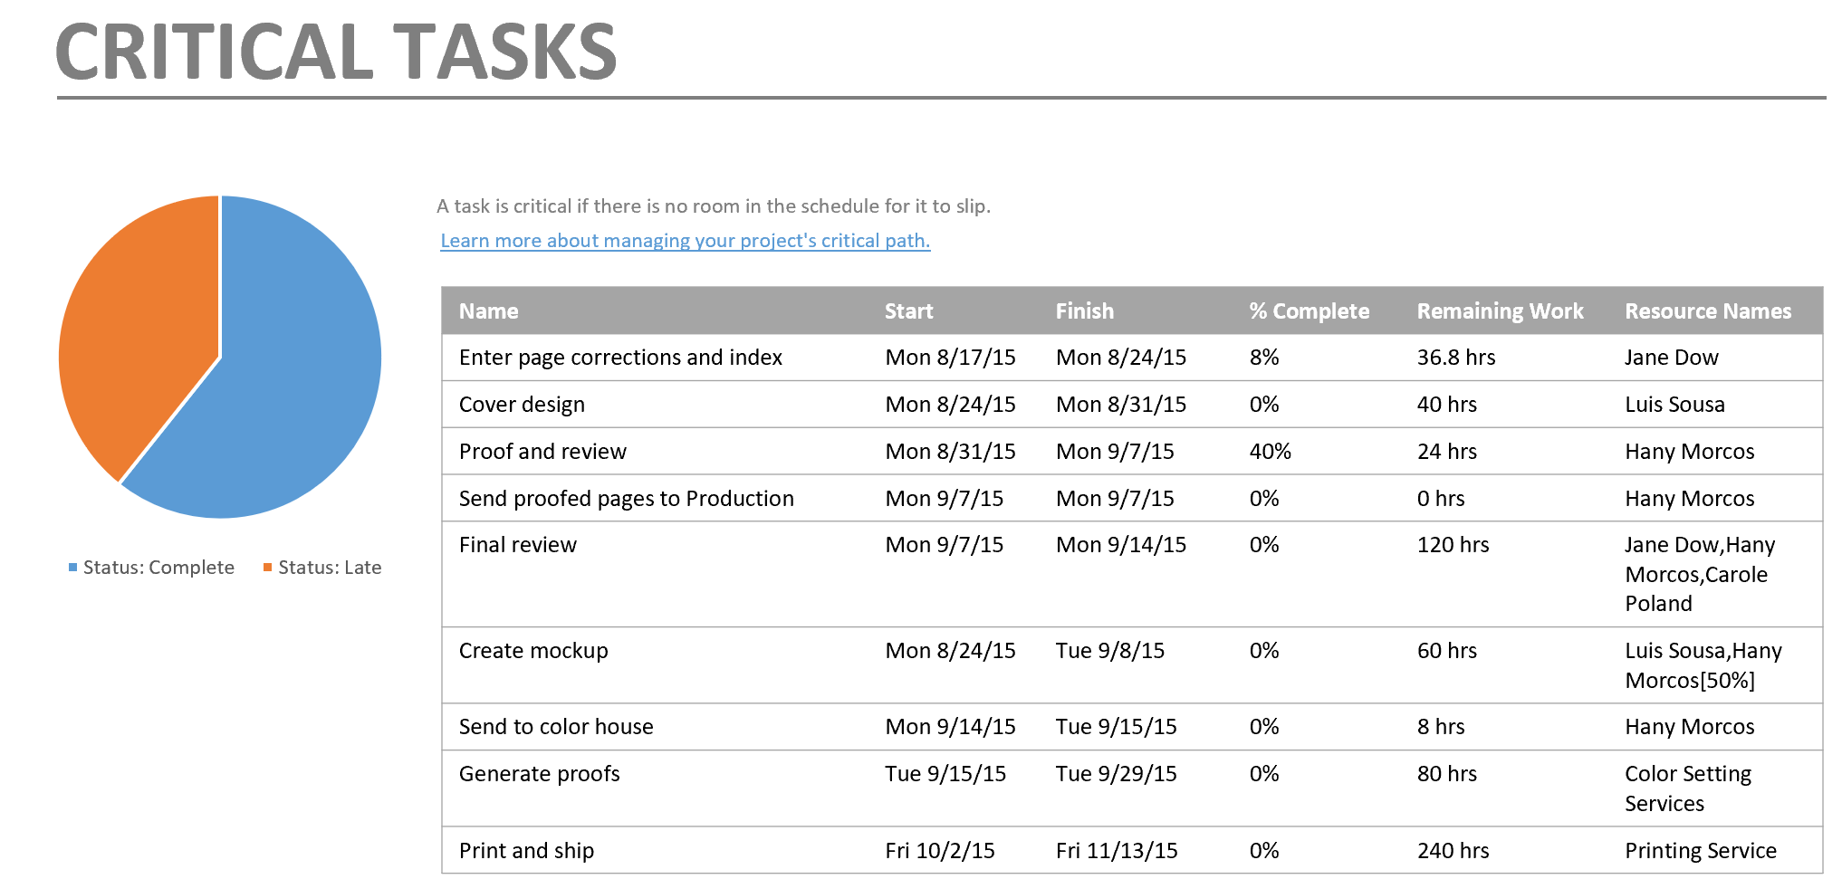

Ảnh 2.15 Báo cáo Nhiệm vụ then chốt (Critical)

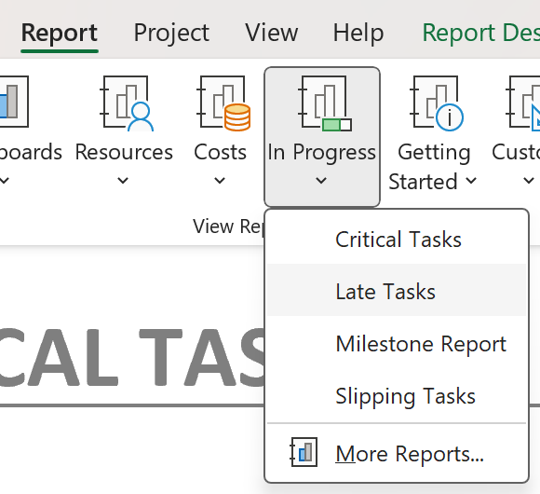

Ảnh 2.16 Mở báo cáo Những công việc chậm tiến độ

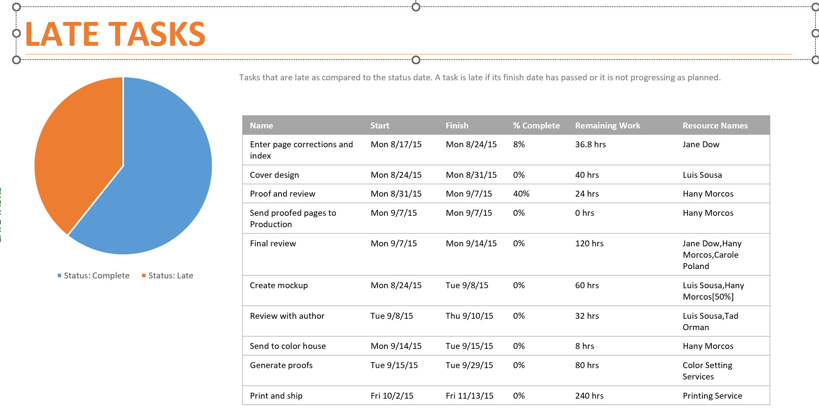

Ảnh 2.17 Báo cáo Những công việc chậm tiến độ

3. Xử lý và khắc phục sự cố

3.1 Phát triển sự cố

Mục tiêu chính: Xác định công việc gây chậm tiến độ hoặc bị kẹt trên đường găng (Critical Path).

**Cách làm:**

1. Vào View → Biểu đồ Gantt → Filter → Critical
2. Hoặc vào Report → In Progress → Nhiệm vụ then chốt (Critical) để xem biểu đồ tròn & bảng Critical.
3. Các công việc màu **đỏ** là critical – nếu bị trễ thì toàn dự án sẽ trễ.

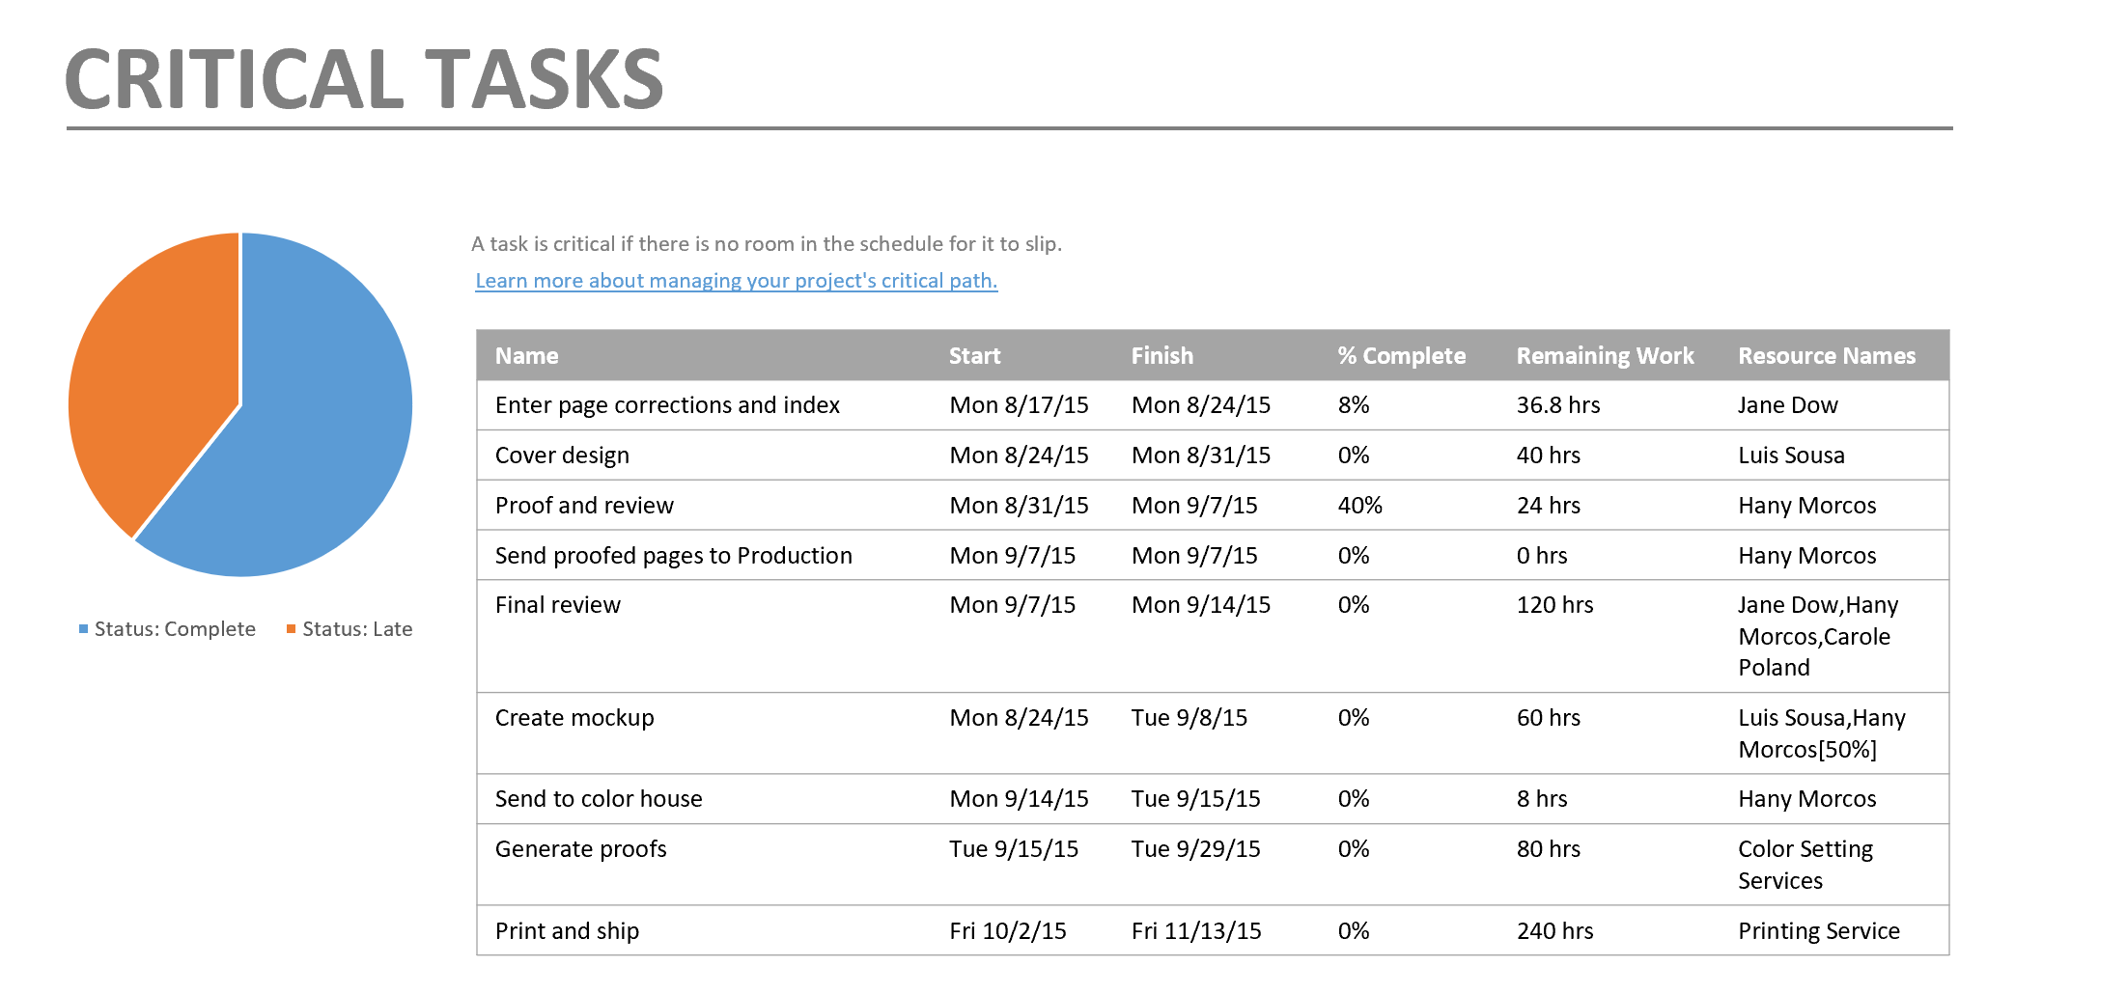

Ảnh 3.1 Báo cáo Nhiệm vụ then chốt (Critical)Báo cáo này giúp người quản lý nhận biết **các nhiệm vụ trọng yếu cần ưu tiên xử lý** để tránh chậm tiến độ tổng thể.

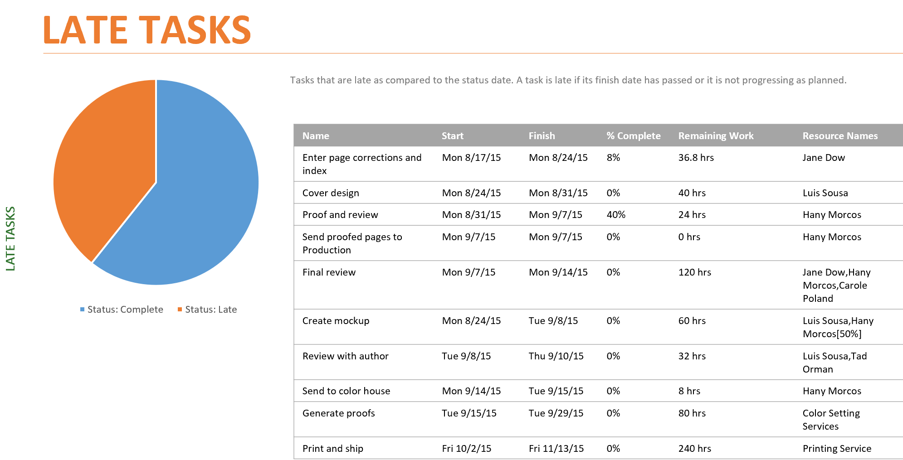

Ảnh 3.2 Báo cáo Những công việc chậm tiến độ

3.2 xử lý sự cố

**Cách xử lý đề xuất:**

1. **Giảm thời gian làm việc** cho các task bị quá tải (như bước 6 buổi trước).
2. Phân lại người phụ trách trong cột Tài nguyên Names.
3. **Cập nhật % Complete** để thể hiện tiến độ thực tế.
4. **Cập nhật lại Baseline** nếu có thay đổi đáng kể.

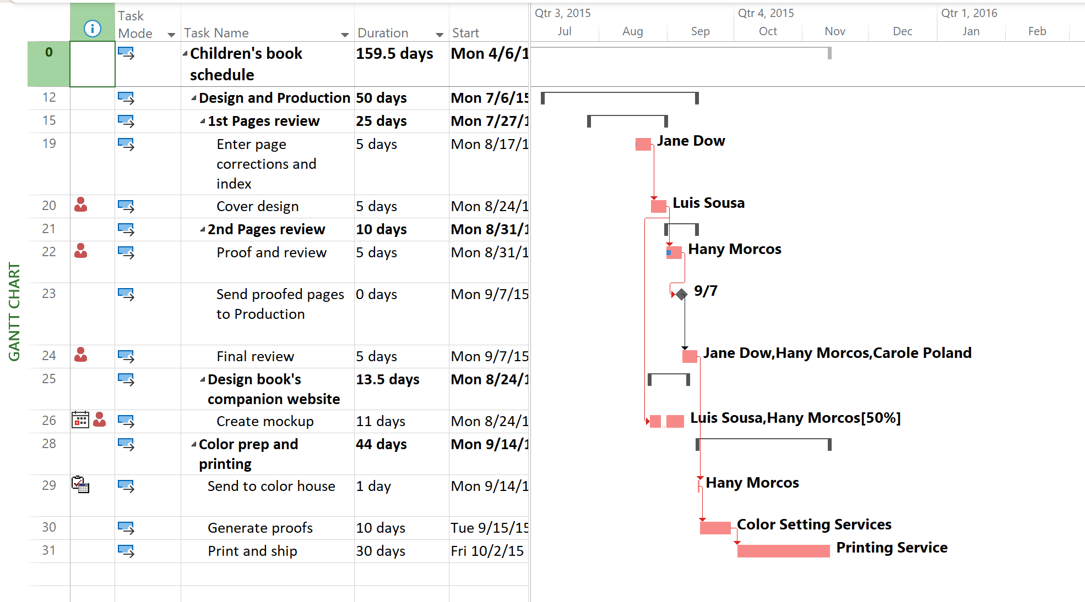

Ảnh 3.3 Biểu đồ Gantt hiển thị đường găng (Critical Path)

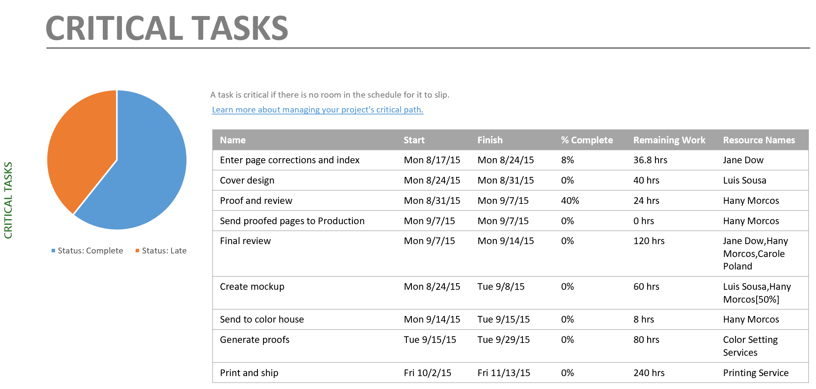

Ảnh 3.4 Báo cáo Nhiệm vụ then chốt (Critical)

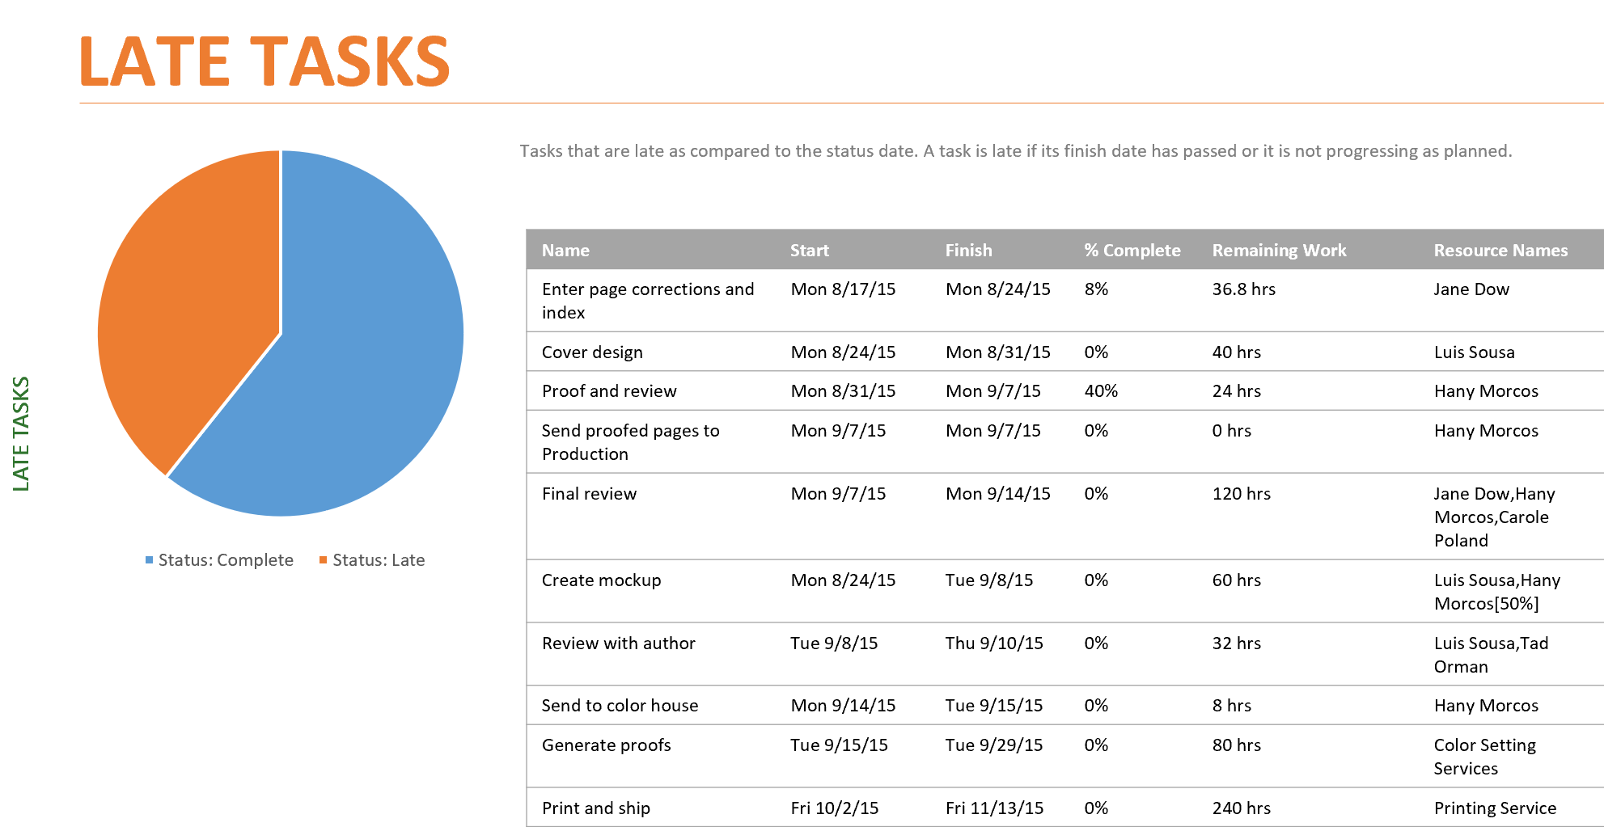

Ảnh 3.5 Báo cáo Những công việc chậm tiến độ

4. Bài tập thực hành

Bài tập 1:

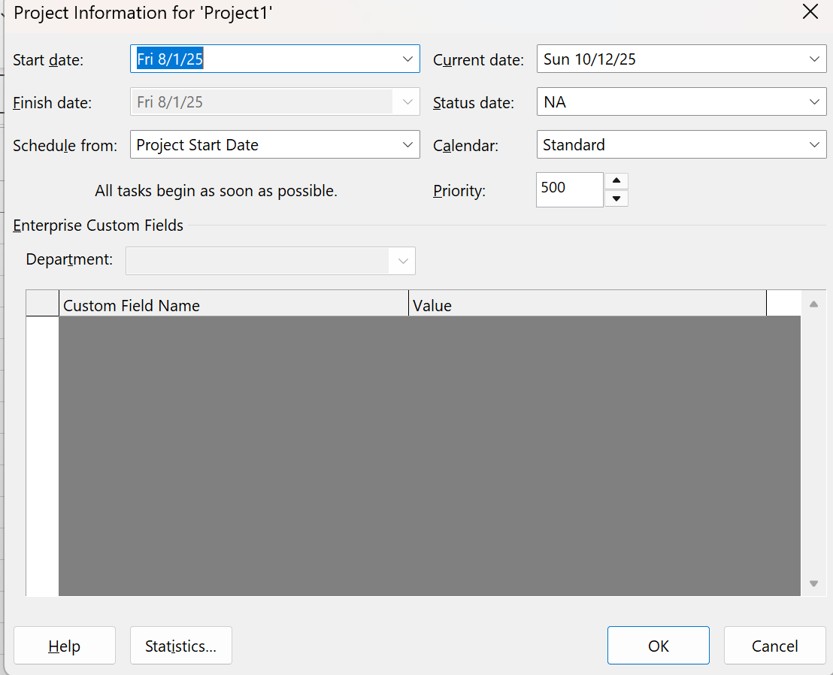

Ảnh 4.1 Cửa sổ Project Information

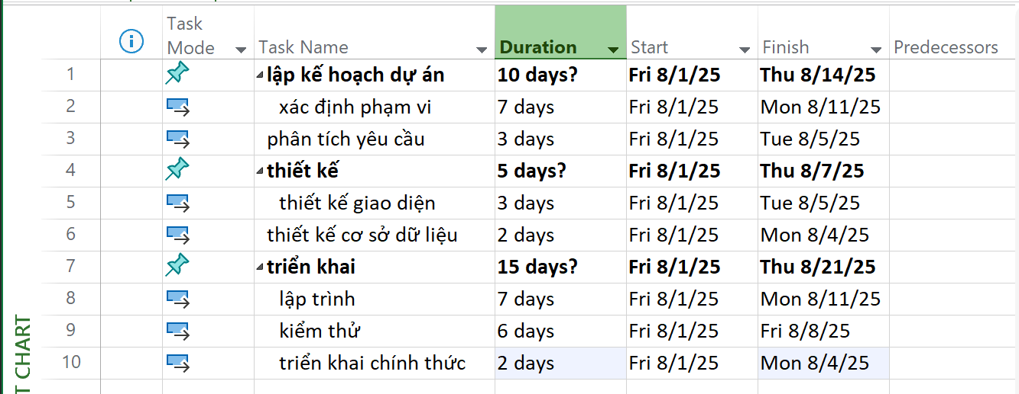

Ảnh 4.2 Lập kế hoạch công việc– Danh sách công việc trong Biểu đồ Gantt

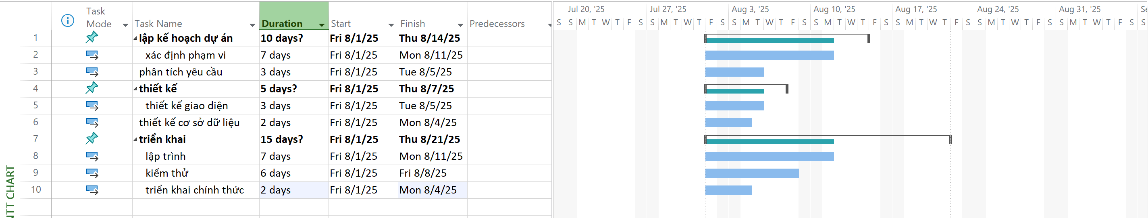

Ảnh 4.3 Biểu đồ Gantt hiển thị tiến độ

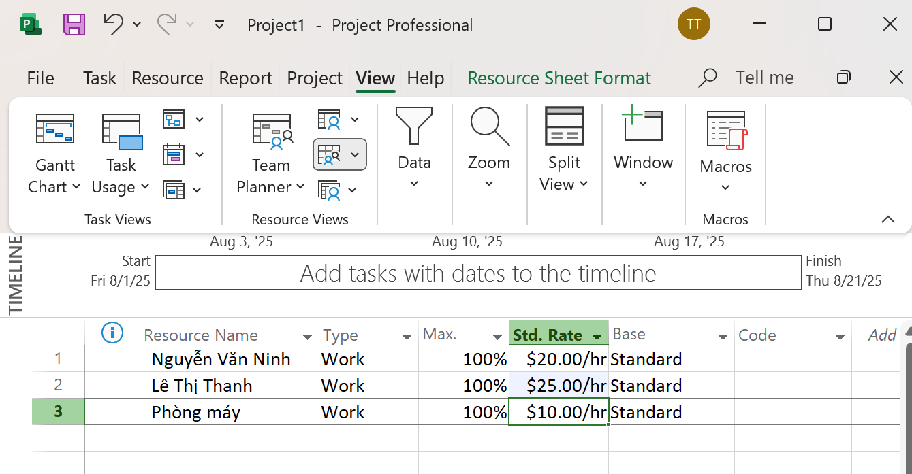

Ảnh 4.4 Bảng Tài nguyên Sheet

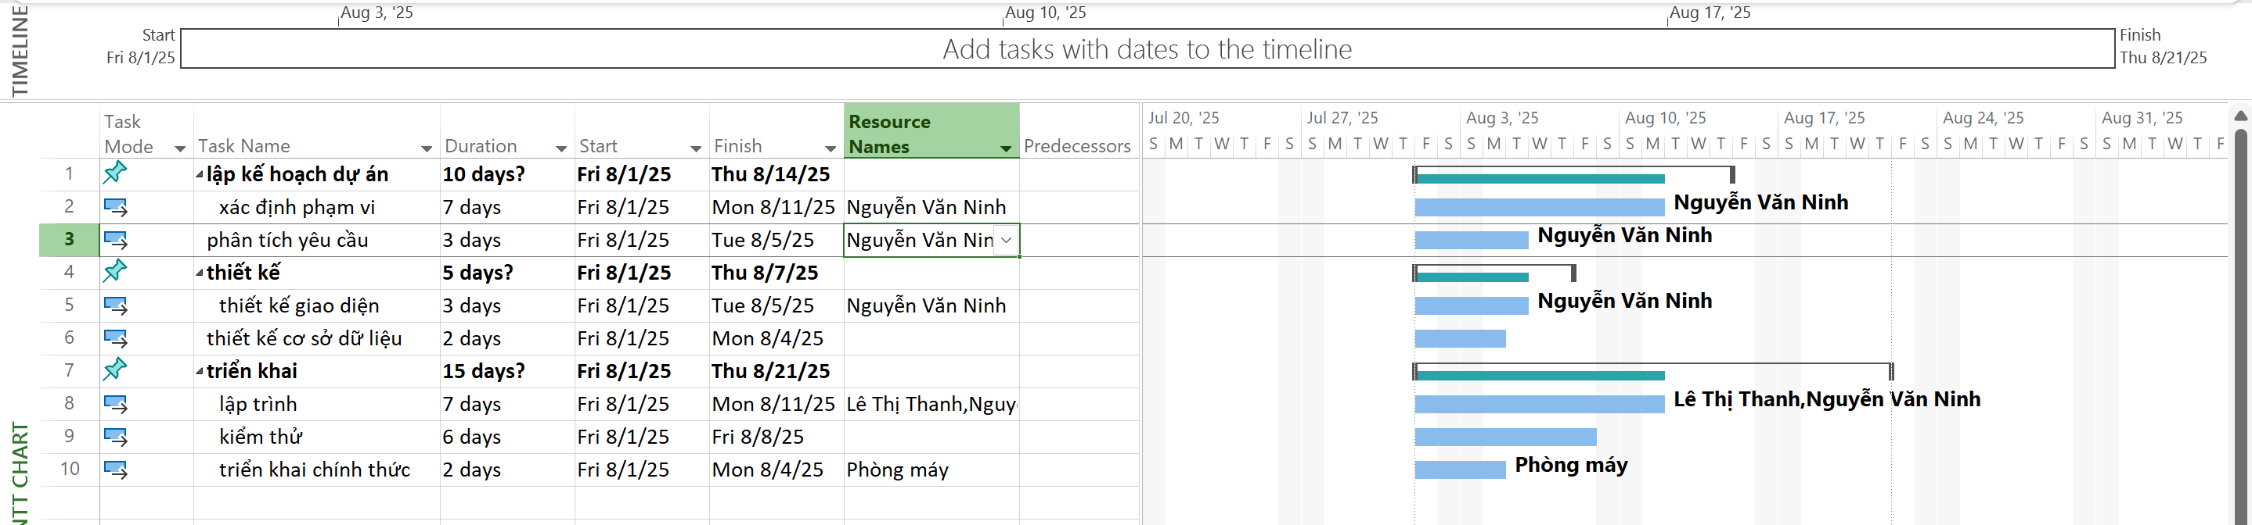

Ảnh 4.5 Biểu đồ Gantt sau khi gán tài

Kiểm tra quá tải tài nguyên (Overallocated)

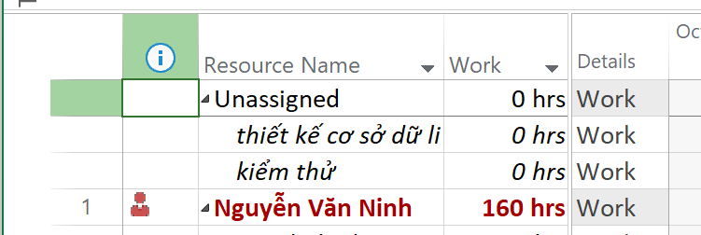

Ảnh 4.6 Tài nguyên Usage (Khối lượng làm việc)

Cân bằng tự động

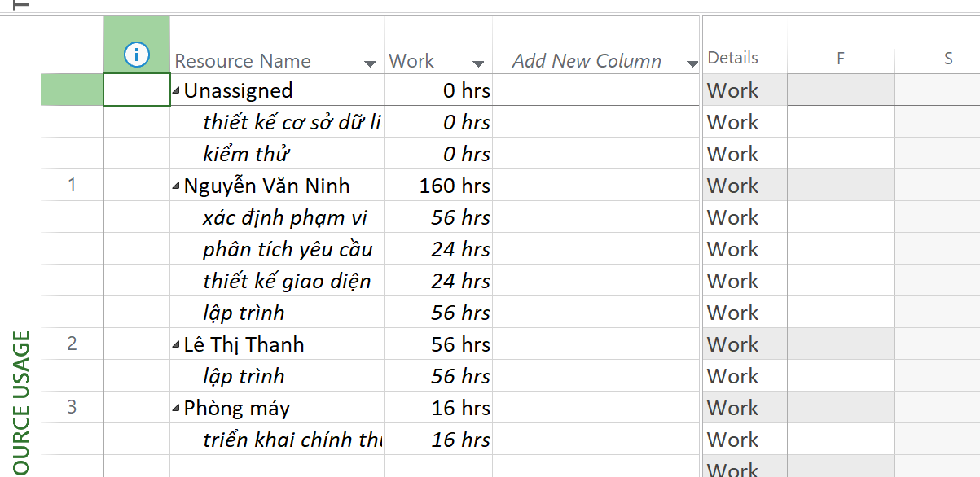

Kiểm tra chi phí tài nguyên

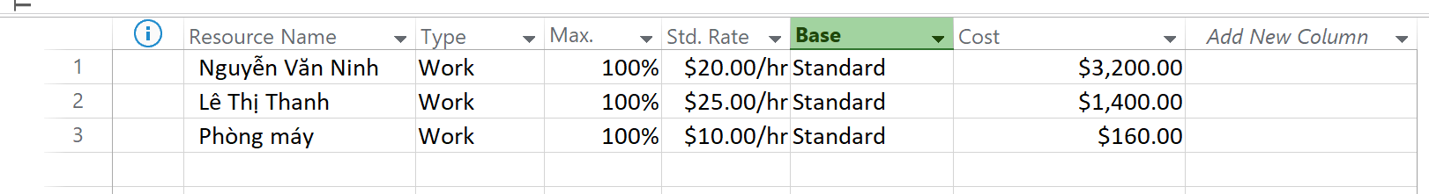

Ảnh 4.7 Tài nguyên Cost Table

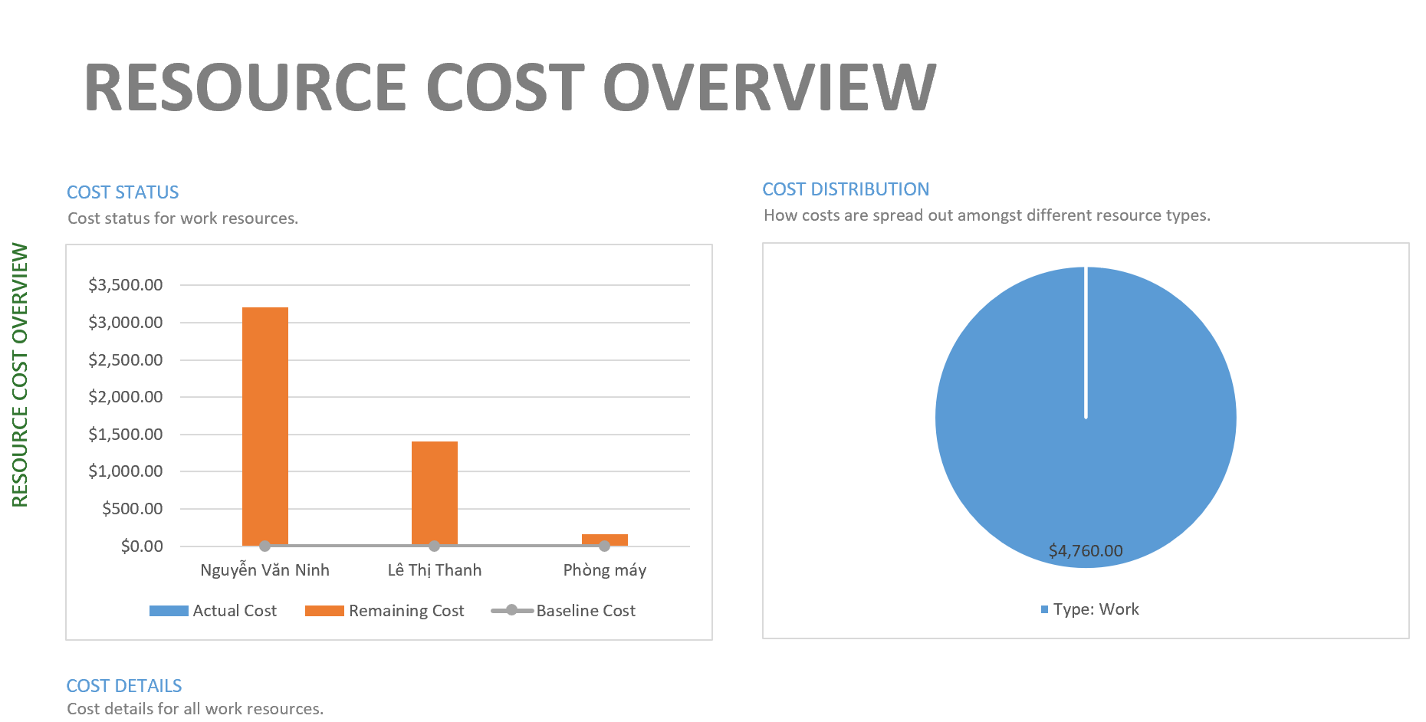

Ảnh 4.8 Báo cáo Tài nguyên Tổng quan chi phí

Tạo Baseline

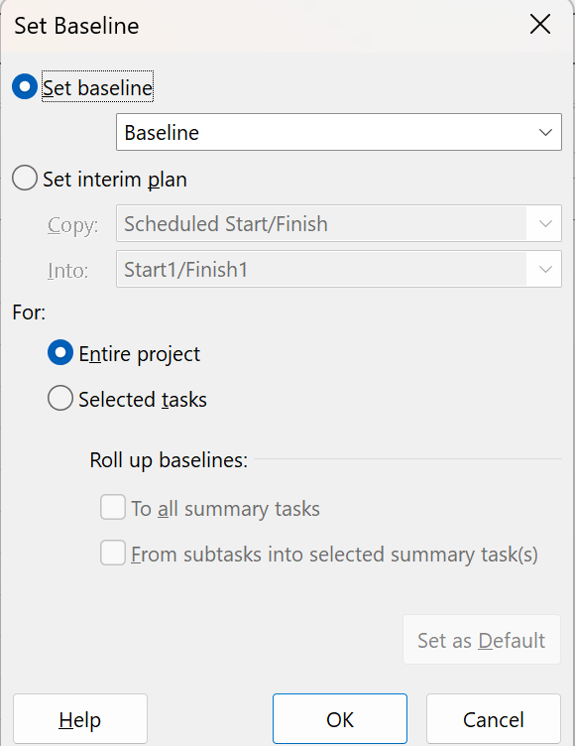

Ảnh 4.9 Thiết lập mốc tham chiếu (Baseline) Dialog

So sánh tiến độ thực tế với Baseline

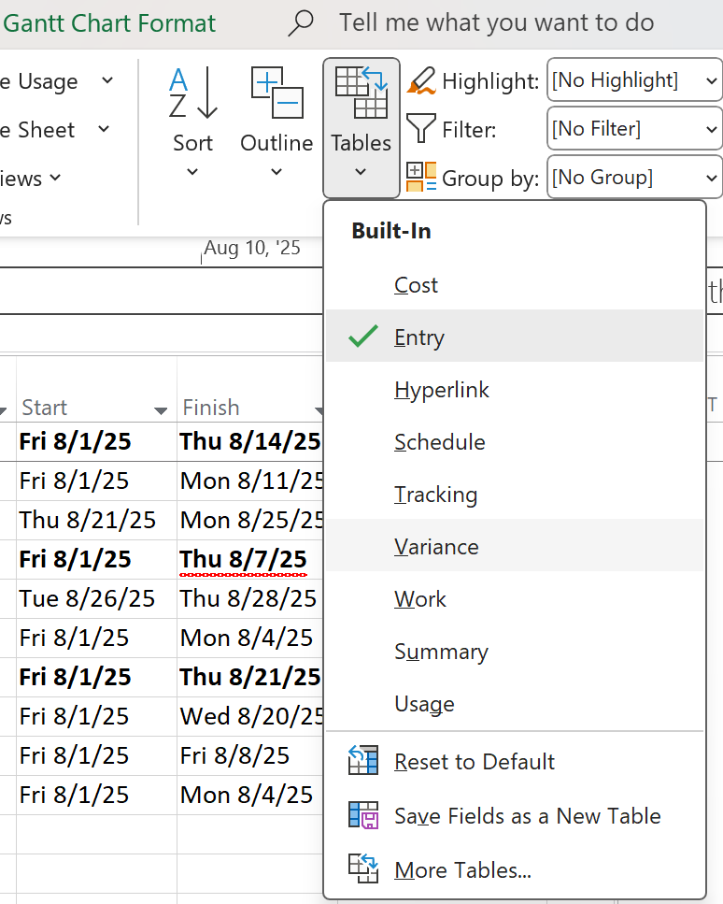

Ảnh 4.10 Chọn bảng Bảng sai lệch (Variance)

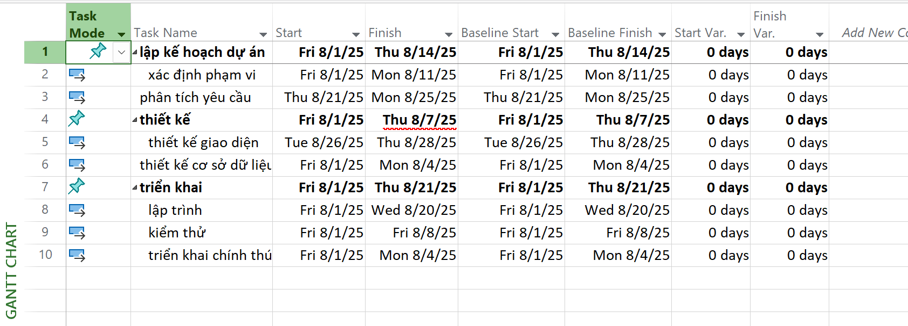

Ảnh 4.11 Bảng Bảng sai lệch (Variance) hiển thị giá trị Baseline

* Dự án trong dự án đang đúng tiến độ, không sớm không trễ

Báo cáo tài chính khi kết thúc

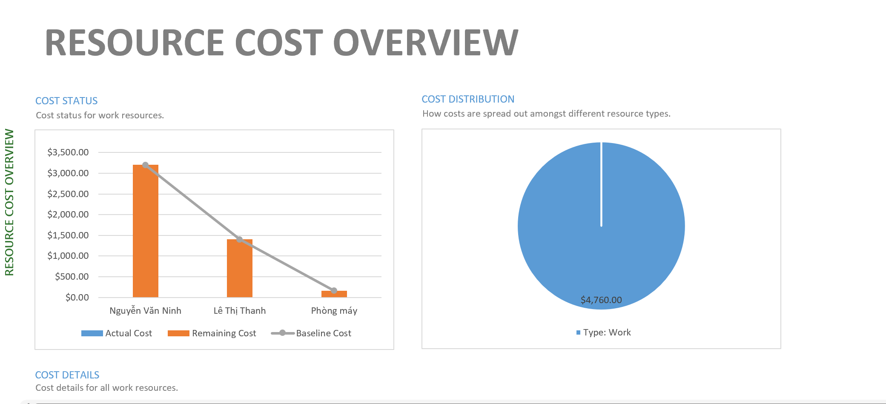

Ảnh 4.12 Tài nguyên Tổng quan chi phí (Báo cáo tổng chi phí tài nguyên)

Bài tập 2:

1. **Mở thẻ Report**

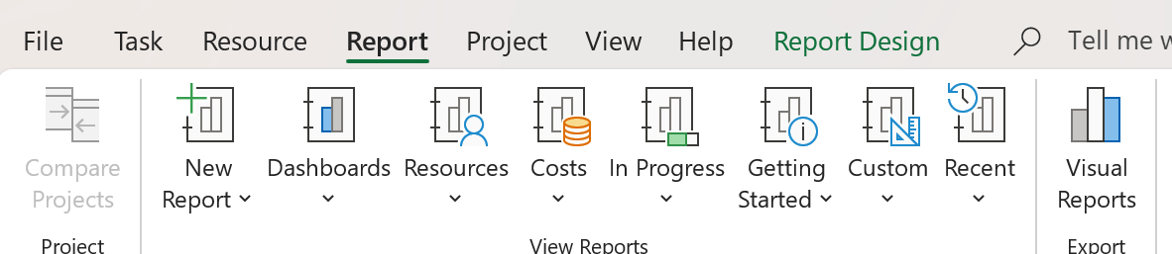

Ảnh 4.13 Thanh công cụ Report

2. Thử các mẫu báo cáo có sẵn

- Chọn Costs → Tài nguyên Tổng quan chi phí

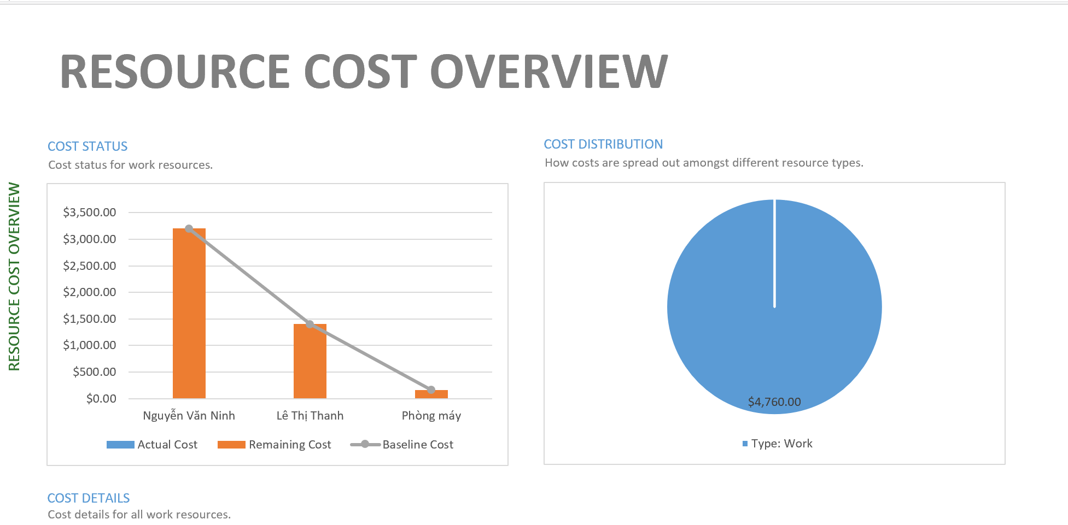

Ảnh 4.13 Báo cáo Tài nguyên Tổng quan chi phí (kết quả sau cập nhật)

- In Progress → Nhiệm vụ then chốt (Critical)

Ảnh 4.14 Báo cáo Nhiệm vụ then chốt (Critical)

- In Progress → Những công việc chậm tiến độ

Ảnh 4.14 Báo cáo Những công việc chậm tiến độ

- Dashboards → Tổng quan dự án

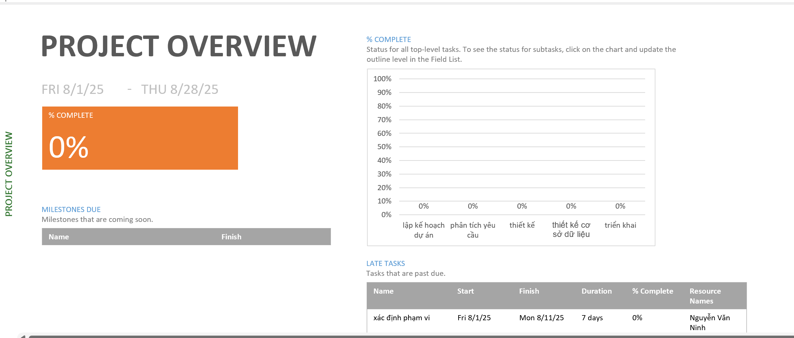

Ảnh 4.16 Tổng quan dự án Report

Vì chưa gán %complete nên ở trên hình có thể thấy 0%

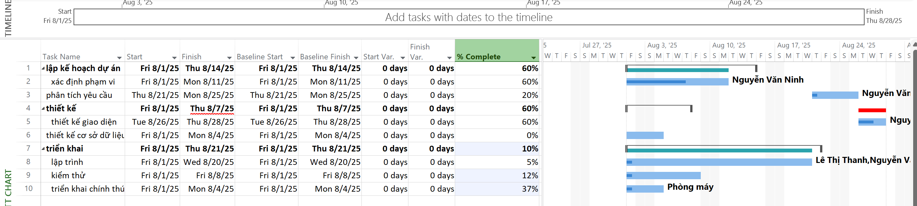

Ảnh 4.17 Biểu đồ Gantt có cập nhật % Complete

sau thi add %complete

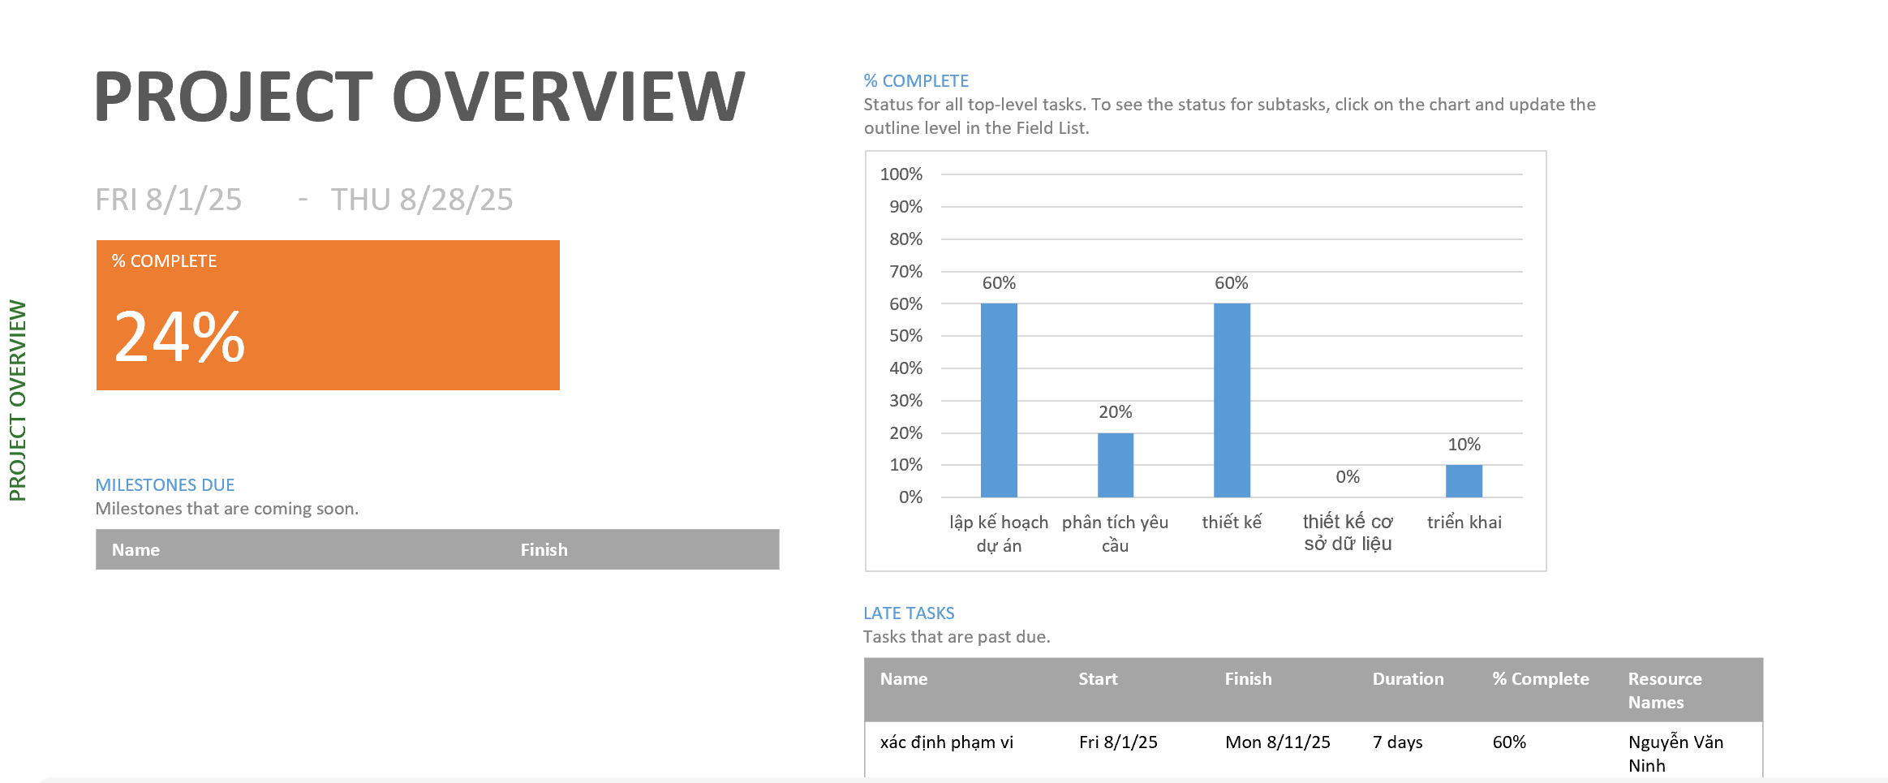

Ảnh 4.16 Tổng quan dự án Report (Cập nhật tiến độ tổng quan)

3. Tạo báo cáo tùy chỉnh (Custom Report)

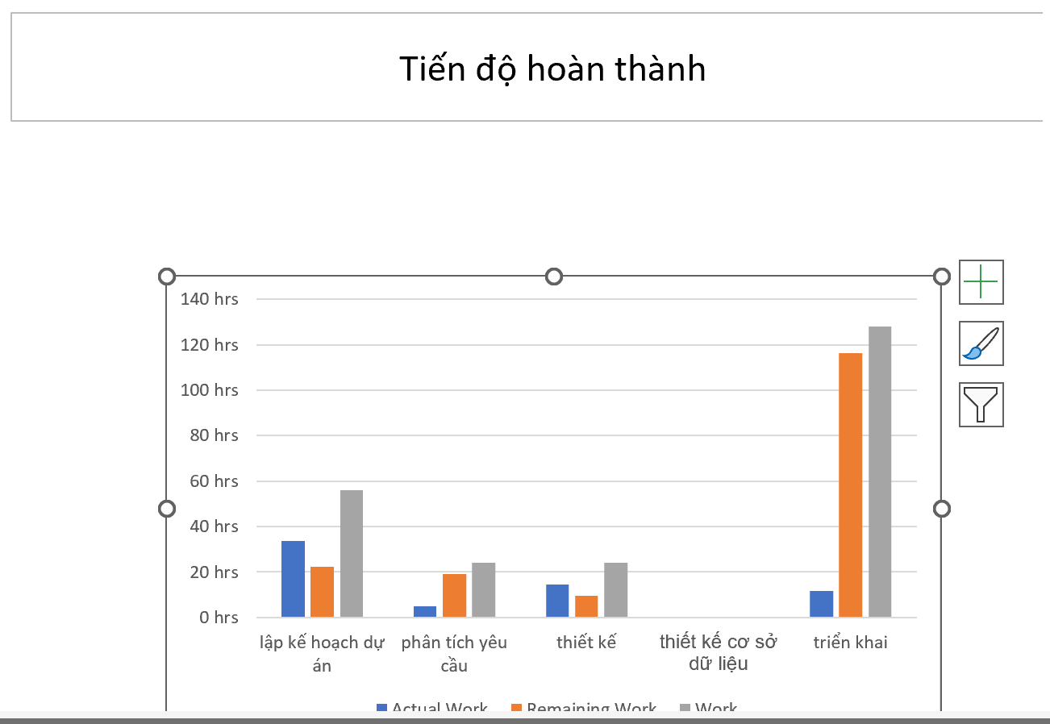

Ảnh 4.17 Đồ thị Tiến độ hoàn thành (Custom Chart)